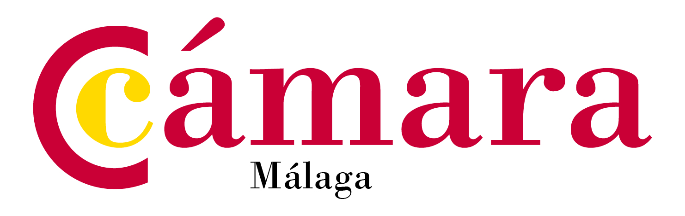

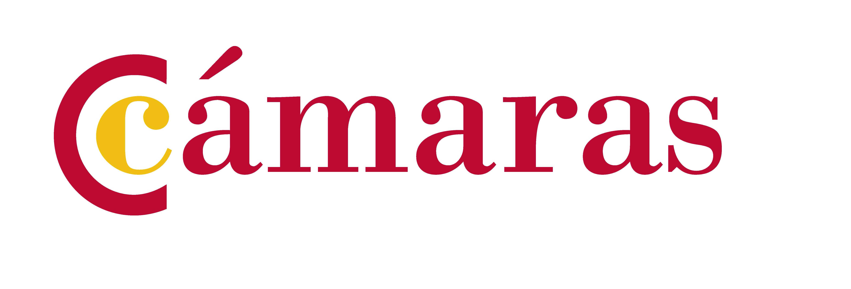

Nº de expediente: | 19/A/15
Procedimiento: | REFORZADO
Fecha anuncio adjudicación | 27/05/2015
ADJUDICACIÓN EN LA CONTRATACIÓN MEDIANTE PROCEDIMIENTO ABIERTO PARA LA SELECCIÓN DE UN CENTRO DE FORMACIÓN PARA LA ELABORACIÓN E IMPARTICIÓN DE LA FORMACIÓN TRONCAL Y ESPECÍFICA EN EL MARCO DEL PROGRAMA INTEGRAL DE CUALIFICACIÓN Y EMPLEO COMO PARTE DEL PROGRAMA OPERATIVO DE EMPLEO JUVENIL FSE 2014-2020 (GARANTIA JUVENIL)

Al concurso publicado para la contratación por procedimiento abierto PARA LA SELECCIÓN DE UN CENTRO DE FORMACIÓN PARA LA ELABORACIÓN E IMPARTICIÓN DE LA FORMACIÓN TRONCAL Y ESPECÍFICA EN EL MARCO DEL PROGRAMA INTEGRAL DE CUALIFICACIÓN Y EMPLEO COMO PARTE DEL PROGRAMA OPERATIVO DE EMPLEO JUVENIL FSE 2014-2020 (GARANTIA JUVENIL) ha concurrido en forma y plazo :
- ASOCIACIÓN ARRABAL AID

Una vez estudiada y valorada la oferta, en el orden económico y técnico, en los distintos apartados previstos por el pliego de condiciones técnicas y administrativas, resulta adjudicado el contrato a:
- ASOCIACIÓN ARRABAL AID

El coste del contrato será de 2 € / por hora y alumno en la formación troncal y 3,5 € / por hora y alumno en la formación específica.

Se le solicita por tanto que, en el plazo de 10 días hábiles proceda a la presentación de la garantía del 5% contenida en el pliego de condiciones, y posterior formalización del contrato.



Málaga, a veintisiete de mayo de 2015

